PROCEDIMIENTO DE TRABAJO FIN DE MÁSTER EN GESTIÓN DE LA GANADERÍA EXTENSIVA

Elaborado por:  Mª Jesús Andrade Gracia  Mª Jesús Lorenzo Benayas  Juan Carlos Parejo Rosas  Mª Isabel García Muñoz  Mª Angélica García Manso  Mar Rodríguez Jovita  Fecha: 21/01/2011 | Revisado por:  Comisión de Calidad del Máster en Gestión de la Ganadería Extensiva  Fecha: 17/11/2011 | Aprobado por:  Comisión de Calidad del Máster en Gestión de la Ganadería Extensiva  Fecha
Firma | Firma | Firma

ÍNDICE

1.- OBJETO. 3
2.- ALCANCE. 3
3.- NORMATIVA 3
4.- DEFINICIONES 3
5.- DESCRIPCIÓN / DESARROLLO DEL PROCESO 4
6.- UNIDADES IMPLICADAS. 6
7.- DOCUMENTOS. 7
8.- DIAGRAMA. 8
9.- SEGUIMIENTO Y EVALUACIÓN. 9
10.- ARCHIVO 10
11.- HISTÓRICO DE CAMBIOS. 11
ANEXOS 11

1.- OBJETO.

El objeto de este procedimiento es regular el modo en que se propone, desarrolla y evalúa el Trabajo Fin de Máster (TFM) a realizar por los alumnos del Máster Universitario en Gestión de la Ganadería Extensiva, que se imparte en la Facultad de Veterinaria, cómo se controla y garantiza su calidad, cómo se realiza la oferta académica anual así como el modo en que realiza su revisión periódica y actualización. Todo ello de acuerdo a la legislación vigente, las líneas generales de actuación del Espacio Europeo de Educación Superior, las normas y los procedimientos internos de la Universidad de Extremadura, y las necesidades de formación de los alumnos y de la sociedad en general.

2.- ALCANCE.

Este procedimiento será de aplicación al Master Universitario en Gestión de la Ganadería Extensiva.
El proceso se inicia definiendo los criterios generales para la oferta académica y finaliza con la presentación y evaluación del TFM.

3.- NORMATIVA

Se enumera a continuación el listado de normas legales que son de aplicación al procedimiento.

3.1. Estatal:

- Ley Orgánica 6/2001, de 21 de diciembre, de Universidades y Ley Orgánica 4/2007, de 12 de abril que la modifica (B.O.E. de 24 de diciembre de 2001 y B.O.E. de 13de abril de 2007).
- R.D. 1393/2007, de 29 de octubre, por el que se establece la ordenación de las enseñanzas universitarias oficiales (B.O.E. de 30 de octubre de 2007)
- R.D. 1125/2003, de 5 de septiembre, por el que se establece el sistema europeo de créditos y el sistema de calificaciones en las titulaciones universitarias de carácter oficial y validez en todo el territorio nacional. (B.O.E. 18 de septiembre de 2003).
- R.D. 56/2005, de 21 de enero, por el que se regulan los estudios universitarios oficiales de Posgrado.
- R.D. 1509/2005, de 16 de diciembre, por el que se modifican el Real Decreto 55/2005, de 21 de enero, por el que se establece la estructura de las enseñanzas universitarias y se regulan los estudios universitarios oficiales de grado y el Real Decreto 56/2005, de 21 de enero, por el que se regulan los estudios universitarios oficiales de posgrado.

3.2. Regional:

- Líneas generales para la implantación de estudios de grado y postgrado en el marco del espacio europeo de educación superior (Consejo de Gobierno de la Junta de Extremadura, aprobado en sesión de 7 de Marzo de 2008).
- Líneas generales para la implantación de estudios de grado y postgrado en el marco del espacio europeo de educación superior (II) (Consejo de Gobierno de la Junta de Extremadura, aprobado en sesión de 27 de Febrero de 2009.

3.3. Universidad:

- Decreto 65/2003, de 8 de mayo, de la Consejería de Educación, Ciencia y Tecnología por el que se aprueban los Estatutos de la Universidad de Extremadura (D.O.E. de 23 de mayo de 2003).
- Apartado V.3.f de las Directrices para el diseño de titulaciones de la UEx en el marco del EEES (CG de 31 de marzo de 2008).

4.- DEFINICIONES

- Asignatura: unidad de enseñanza que administrativamente compone los planes de estudios. Académicamente es una parte constitutiva de una materia.
- Competencias: conjunto de conocimientos, habilidades y destrezas, relacionadas con el programa formativo, que capacitan al alumno para desarrollar las tareas profesionales recogidas en el perfil de egreso del programa.
- Trabajo de Fin de Máster: proyecto, memoria o estudio, para aplicar y desarrollar los conocimientos adquiridos en el seno del Máster. El TFM deberá permitir evaluar los conocimientos y capacidades adquiridos por el alumno dentro de las áreas de conocimiento del Máster, teniendo en cuenta el carácter especializado de éste y su orientación a la especialización. El TFM estará concebido de forma que pueda ser realizado por el alumno en el número de horas correspondientes a los ECTS que tenga asignada esta materia en el correspondiente Plan de Estudios.
- Tutor: profesor o profesora que forma parte de los departamentos que imparten docencia en el máster y que está a disposición del alumno para apoyarlo en las cuestiones académicas y de su salida al mundo laboral y empresarial.

5.- DESCRIPCIÓN / DESARROLLO DEL PROCEDIMIENTO

1.- Oferta de temas para la elaboración del TFM.

Esta oferta será realizada por los Departamentos a los que pertenezcan las Áreas de Conocimiento con docencia en el máster, según el modelo que recoge el Anexo I del presente procedimiento, durante los meses de Octubre y Noviembre de cada curso académico, indicando el director o directores de los mismos, y las dirigirán al Sr. Decano de la Facultad de Veterinaria, quién las remitirá a la Comisión de Calidad del Master en Gestión de la Ganadería Extensiva. Si esta comisión advirtiera que la oferta de temas es insuficiente para cubrir las necesidades de los alumnos matriculados en el máster o existe una notable descompensación de oferta por parte de los Departamentos implicados, solicitará una nueva oferta de temas a los respectivos Departamentos. La Comisión decidirá la oferta de TFM en cada curso académico dependiendo del número de propuestas recibidas y procurando que haya la mayor diversidad de tutores.

Grupos de interés: Departamentos implicados en la docencia del master, Decano y Comisión de Calidad del Master en Gestión de la Ganadería Extensiva.

2.- Publicación de la relación de temas ofertados para la elaboración del TFM.

La Comisión de Calidad del Máster en Gestión de la Ganadería Extensiva publicará antes del 15 de Diciembre del año en curso la relación de TFMs ofertados por los Departamentos.

Grupos de interés: Comisión de Calidad del Máster en Gestión de la Ganadería Extensiva.

Documento generado: PRTFM_D002.

3.- Elección de temas del TFM y entrega de ficha de inscripción del mismo.

Antes del 31 de enero del curso en vigor, los alumnos elegirán un tema de entre los ofertados para la realización del TFM, poniéndose en contacto con el director del trabajo que haya elegido para iniciar los trabajos pertinentes para su realización. Antes del 1 de marzo del curso en vigor, el alumno entregará en el registro de la Facultad de Veterinaria la Ficha de Inscripción del TFM, según el anexo PRTFM_A.V. del presente procedimiento.

Grupos de interés: Alumnos, directores de TFMs y Comisión de Calidad del Máster en Gestión de la Ganadería Extensiva.

Documento generado: Fichas de inscripción del TFM. PRTFM_D003.

4.- Designación de los tribunales que juzgarán los TFMs.

Una vez hecha la elección de los TFMs por los alumnos, la comisión de calidad del máster propondrá a la Junta de Facultad el tribunal que ha de juzgar los citados trabajos para su designación. Este tribunal estará formado por tres profesores doctores con docencia en el máster que no sean directores de alguno de los trabajos que se evalúan.

Grupos de interés: Comisión de calidad del Master en Gestión de la Ganadería Extensiva y Junta de Facultad.

Documento generado: Propuesta de la composición del Tribunal del TFM. PRTFM_D005.

5.- Publicidad de los criterios de baremación de los TFM.

Los profesores integrantes del tribunal de evaluación del TFM, tras una reunión previa, fijarán y harán públicos los criterios de baremación a utilizar en el acto de defensa del TFM, con una antelación de al menos 15 días naturales a la fecha fijada para la defensa del trabajo en cada convocatoria. Además se fijará el lugar y hora para dicho acto de defensa.

Grupo de interés: Tribunal de evaluación del TFM.

Documento generado: Convocatoria de Defensa Pública del TFM. PRTFM_D006

6.- Entrega de la memoria del TFM.

Con una antelación de al menos 7 días naturales a la fecha de lectura y defensa establecida en cada convocatoria, los alumnos entregarán en el Registro del Centro, dirigidas al Sr. Decano de la Facultad de Veterinaria, 3 copias encuadernadas de la memoria del TFM y una copia en formato digital. La memoria deberá incluir el VºBº del director del trabajo para la defensa del trabajo.

Grupos de interés: Alumnos.

Documentos generados: Memorias TFM y VºBº director del TFM. PRTFM_D004 y PRTFM_D007.

7.- Elaboración de encuestas de satisfacción de los estudiantes y de los tutores de TFM.

Antes del acto de defensa de los TFMs, un miembro de la Comisión de Calidad del Máster distribuirá las encuestas de satisfacción tanto a los alumnos como a los tutores.

Grupos de interés: Alumnos, Tutores y Comisión de Calidad del Máster en Gestión de la Ganadería Extensiva.

Documentos generados: Encuestas para recoger la satisfacción de los estudiantes y de los tutores de TFM. PRTFM_D010 y PRTFM_D011.

8.- Acto de lectura y defensa de los TFM.

La lectura y defensa de los TFM se realizará en un acto público, en la fecha y lugar previamente fijados ante el tribunal previamente designado por la Junta de Facultad.

Al inicio de la lectura y defensa del trabajo el alumno deberá acreditar documentalmente ante el tribunal que ha superado todas las asignaturas que componen el máster a excepción del TFM.

Durante este acto, el alumno expondrá los aspectos más relevantes del tema durante un tiempo máximo de 15 minutos. A continuación el tribunal podrá debatir con el alumno sobre el trabajo y la exposición realizada.

Una vez terminado el acto de lectura y defensa del TFM, el tribunal hará pública la calificación obtenida por el alumno, aplicando el sistema de calificaciones vigente en cada momento.

Grupos de interés: Alumno. Tribunal de evaluación de los TFM.

Documento generado: Acta de evaluación del TFM. PRTFM_D008.

9. Reclamaciones.

Los alumnos que manifiesten su disconformidad con cualquier asunto durante la realización del TFM o con la actuación en el acto del lectura y defensa, tras recibir la explicación razonada del tribunal, podrán reclamar por escrito a la Comisión de Calidad del Master o en el caso de disconformidad con la calificación otorgada, en los tres días hábiles siguientes, la infracción del procedimiento de evaluación o, en su caso, de la calificación otorgada, tal y como se indica en el Proceso de Gestión de Reclamaciones de la Facultad de Veterinaria.

Grupos de interés: Alumno, Tribunal de evaluación de los TFM y Comisión de Calidad del Máster en Gestión de la Ganadería Extensiva

Documento generado: Documento de recogida de reclamaciones e incidencias TFM. PRTFM_D009

6.- UNIDADES IMPLICADAS.

Unidad/Órgano | Puesto/Responsable | Descripción de tareas
Comisión de Calidad del Máster en GGE | Coordinador de la comisión | Propuesta de la normativa para el trabajo fin de máster  Aprobación de los temas de trabajo para la realización del trabajo fin de máster  Propuesta de tribunales y fechas para la defensa el trabajo fin de máster  Elaboración del informe de seguimiento y evaluación
Comisión de Garantía de Calidad del Centro | RSGIC | Análisis de los resultados sobre las propuestas realizadas por las distintas comisiones de calidad de Máster  Revisión del informe de seguimiento y evaluación
Secretaría del Centro | Personal de la Secretaría del Centro | Gestión administrativa del Trabajo fin de máster (Inscripción y depósito de los trabajos fin de máster)
Dpto. de Producción Animal y Ciencia de los Alimentos | Dtor. de Departamento | Dar el visto bueno a la oferta del trabajo fin de máster de su departamento
Dpto. de Sanidad Animal | Dtor. de Departamento | Dar el visto bueno a la oferta del trabajo fin de máster de su departamento
Dpto. de Medicina Animal | Dtor. de Departamento | Dar el visto bueno a la oferta del trabajo fin de máster de su departamento
Dpto. de Fisiología | Dtor. de Departamento | Dar el visto bueno a la oferta del trabajo fin de máster de su departamento
Vicerrectorado de Planificación Académica | Vicerrector | Promoción, implantación y supervisión de los programas oficiales de postgrado
Unidades Docentes implicadas en la docencia del Master | Dtor. del trabajo fin de máster | Proponer temas de trabajo para la realización del trabajo fin de máster.  Dar el visto bueno a la defensa del trabajo fin de máster
Junta de Centro | Decano | Aprobación de tribunales y fechas para la defensa del trabajo fin de máster
Tribunal del Trabajo fin de máster en GGE | Componentes del tribunal | Convocatoria del calendario para la defensa del trabajo fin de máster Evaluación de los trabajos fin de máster  Publicación de los criterios de baremación de los trabajos fin de máster

7.- DOCUMENTOS.

- PRTFM_D001. Oferta de temas de trabajo fin de máster.
- PRTFM_D002. Propuesta de temas de trabajo fin de máster.
- PRTFM_D003. Ficha de inscripción trabajo fin de máster.
- PRTFM_D004. Visto bueno para la defensa del trabajo fin de máster.
- PRTFM_D005. Propuesta de la composición de la comisión evaluadora del trabajo fin de máster.
- PRTFM_D006. Convocatoria de defensa pública de trabajo fin de máster.
- PRTFM_D007. Memoria realizada por el alumno.
- PRTFM_D008. Acta de evaluación de trabajo fin de máster.
- PRTFM_D009. Documento de recogida de reclamaciones e incidencias.
- PRTFM_D010. Encuestas para recoger satisfacción de los estudiantes.
- PRTFM_D011. Encuestas para recoger satisfacción de los tutores de trabajo fin de máster.
- PRTFM_D012. Informe de seguimiento y evaluación del procedimiento.
8.- DIAGRAMA.
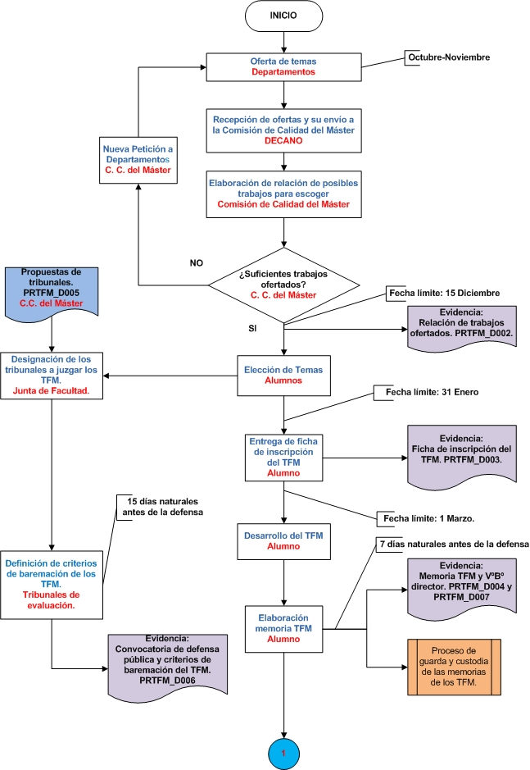

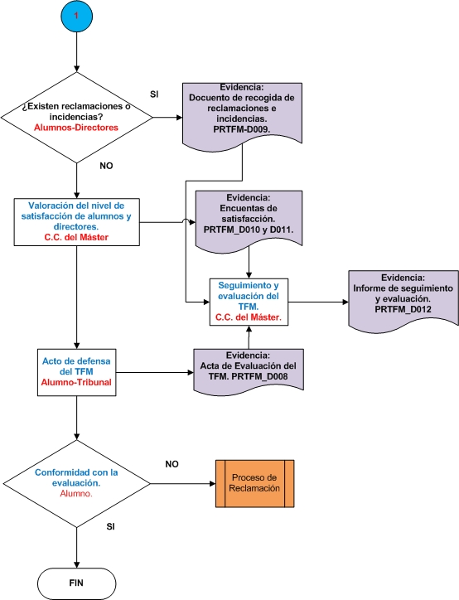

9.- SEGUIMIENTO Y EVALUACIÓN.

El seguimiento del proceso será llevado a cabo por la Comisión de Calidad del Máster. Dicha comisión se reunirá al finalizar cada curso académico y analizará:

1) El cumplimiento de las normativas general y específica que rigen los TFMs. Esta información se obtendrá a partir de: 1) personal de administración y servicios de la secretaría del centro; 2) página web del centro y 3) tablones de anuncios.

2) El cumplimiento de los objetivos planteados en los TFMs, información que se obtendrá a partir de las encuestas de satisfacción de los estudiantes y del profesorado.

3) Las quejas y sugerencias de mejora recibidas.

La evaluación del proceso también será llevada a cabo por la Comisión de Calidad del Máster y se realizará a la vez que se realiza el seguimiento del mismo. En la evaluación se tendrán en cuenta los siguientes indicadores de calidad:

- Número de alumnos que se matriculan en la asignatura TFM
- Número de alumnos que presentan el TFM anualmente
- Número de alumnos que presentan el TFM por convocatoria
- Número de alumnos del Centro que realizan su TFM fuera de nuestra facultad
- Calificaciones obtenidas por los estudiantes en los TFM
- Número de quejas y reclamaciones
- Grado de satisfacción de los alumnos y del profesorado.

Una vez analizada la información anterior, la comisión de calidad del máster redactará un informe de resultados (informe de seguimiento y evaluación) que contendrá la valoración que han obtenido los TFMs y, si fuera necesario, la propuesta de mejoras necesarias en el desarrollo del proceso. Dicho informe se enviará a la Comisión de la Garantía de Calidad del Centro.

10.- ARCHIVO

Identificación del registro | Soporte de archivo | Responsable custodia | Tiempo de conservación
Oferta de temas de trabajo fin de máster (PRTFM_D001). | Papel y/o informático | Secretaría del Centro | 6 años
Propuesta de temas de trabajo fin de máster. (PRTFM_D002). | Papel y/o informático | Comisión de Calidad de Máster | 6 años
Ficha de inscripción trabajo fin de máster (PRTFM_D003). | Papel y/o informático | Secretaría del Centro | 6 años
Visto bueno para la defensa del trabajo fin de máster (PRTFM_D004). | Papel y/o informático | Secretaría del Centro | 6 años
Propuesta de la composición de la comisión evaluadora del trabajo fin de máster (PRTFM_D005). | Papel y/o informático | Secretaría del Centro | 6 años
Convocatoria de defensa pública de trabajo fin de máster (PRTFM_D006). | Papel y/o informático | Comisión de Calidad de Máster | 6 años
Memoria realizada por el alumno (PRTFM_D007). | Papel y/o informático | Secretaría del Centro | 6 años
Acta de evaluación de trabajo fin de máster (PRTFM_D008). | Papel y/o informático | Secretaría del Centro | 6 años
Documento de recogida de reclamaciones e incidencias. (PRTFM_D009). | Papel y/o informático | Comisión de Calidad de Máster | 6 años
Encuestas para recoger satisfacción de implicados (PRTFM_D010, PRTFM_D011). | Papel y/o informático | Comisión de Calidad de Máster | 6 años
Informe de evaluación del proceso (PRTFM_D012) | Papel y/o informático | Comisión de Garantía de Calidad de Centro | 6 años

11.- HISTÓRICO DE CAMBIOS.

Se trata de una tabla resumen en la que se describen tres columnas relativas a la edición, la fecha de la modificación y el motivo resumido de cada una de ellas.

EDICIÓN | FECHA | MODIFICACIONES REALIZADAS

ANEXOS

- PRTFM_A.I. Reglamento de Trabajo Fin de Máster de la Facultad de Veterinaria. (http://veterinaria.unex.es/veterinaria/VETERINARIAMÁSTERS/Documentos/MUG/NormativaGanaderia.pdf;
- PRTFM_A.II. Guía de elaboración de la memoria de trabajo fin de máster.
- PRTFM_A.III. Modelo de oferta de temas de trabajo fin de máster.
- PRTFM_ A.IV. Modelo de propuesta de temas de trabajo fin de máster.
- PRTFM_ A.V. Modelo de ficha de inscripción trabajo fin de máster.
- PRTFM_ A.VI. Modelo de visto bueno para la defensa del trabajo fin de máster.
- PRTFM_ A.VII. Modelo de propuesta de la composición de la comisión evaluadora del trabajo fin de máster.
- PRTFM_ A.VIII. Modelo de convocatoria de defensa pública de trabajo fin de máster.
- PRTFM_ A.IX. Modelo de memoria realizada por el alumno.
- PRTFM_ A.X. Modelo de acta de evaluación de trabajo fin de máster.
- PRTFM_ A.XI. Modelo de documento de recogida de reclamaciones e incidencias.
- PRTFM_ A.XII. Modelo de encuestas para recoger la satisfacción de los estudiantes.
- PRTFM_ A.XIII. Modelo de encuestas para recoger la satisfacción de los tutores de trabajo fin de máster.
- PRTFM_A.XIV. Modelo de informe de seguimiento y evaluación del proceso.

